  LYCEE POLYVALENT  Des Îles LOYAUTE  Williama HAUDRA  Pôle d’Excellence de la  Nouvelle Calédonie et  Du Pacifique Sud . | Wé, le 11 mai 2017  à
Direction  Affaire suivie par  Monsieur le Directeur  Réf Agents note 141116:  Ligne directe  (687) 45 49 53  Pers mob (687) 95 74 77  Standard  (687) 45 18 90  Fax  (687) 45 49 52  Mél.  Proviseur.9830483h@ac-noumea.nc  LPO Williama Haudra  BP 42  98820 WE - LIFOU | Tous les personnels enseignants et éducation  Parents d’élèves et représentants toutes classes  Membres du conseil d’administration pour info  CALANDRIER DES CONSEILS DE CLASSE  Premier trimestre 2017

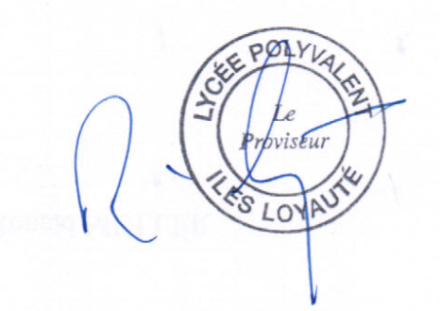
Les conseils de classe du premier trimestre 2017 se dérouleront selon le calendrier
Ci dessous :

Les notes seront arrêtées le mardi 15 mai 2017 ( délai supplémentaire DONNA) :

Classe Professeur Principal date du conseil horaire

2deGT1 M. OBIN Claude Mercredi 17 Mai 13h00/14h30
2deGT2 M.COLEUX Fabrice Mercredi 17 Mai 14h30/16h00
2deGT3 M. DERNONCOURT Romain Mardi 23 Mai 17h00/18h30
2deGT4 M. MARTY Nicolas Mardi 23 Mai 18h30/20h00

1°ES/L M. SAHARIE Olivier Mercredi 24 Mai 13h00/14h30
1°S SVT M. NIQUEUX Cédric Lundi 29 Mai 17h00/18h30
1°STMG M. XUMA Fabrice Lundi 29 Mai 18h30/20h00

Tle S SVT M. PAYOUX Yann Mardi 30 Mai 17h00/18h30
Tle ES M. BOURI Sami Mercredi 24 mai 14h30/16h00
Tle STMG Mme BOUVARD Nadège Mercredi 31 Mai 13h00/14h30

Les conseils de classes seront présidés par Monsieur le Proviseur.

Les conseils se dérouleront en salle de réunion prés du restaurant scolaire
Les bulletins et documents nécessaires au déroulement du conseil seront édités
et apportés par Monsieur le Proviseur

Je vous rappelle la circulaire diffusée récemment et vous encourage à une lecture
Attentive des consignes pour remplir les bulletins.

Le Directeur du lycée Polyvalent des iles loyauté

Evencio DE PAZ

